**INDICAÇÃO Nº / 2023**

Indica Operação Tapa Buraco em toda extensão da Rua Rita de Oliveira Jardim Paraíso I.

**EXCELENTÍSSIMO SENHOR PRESIDENTE DA CÂMARA MUNICIPAL DE SUMARÉ,**

Nos termos dos artigos 203 a 205 do Regimento Interno desta Casa de Leis, solicito a Vossa Excelência o envio desta propositura ao Excelentíssimo Senhor Prefeito Municipal indicando Operação Tapa Buraco em toda extensão da Rua Rita de Oliveira, Jardim Paraiso I.

Sala das sessões, 18 de abril de 2023.

**SEBASTIÃO ALVES CORREA**

TIÃO CORREA – Vereador/PSDB

**ANEXO**

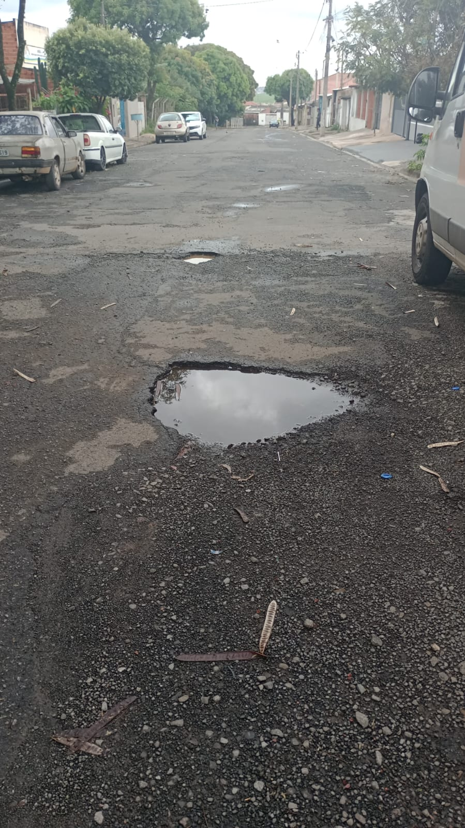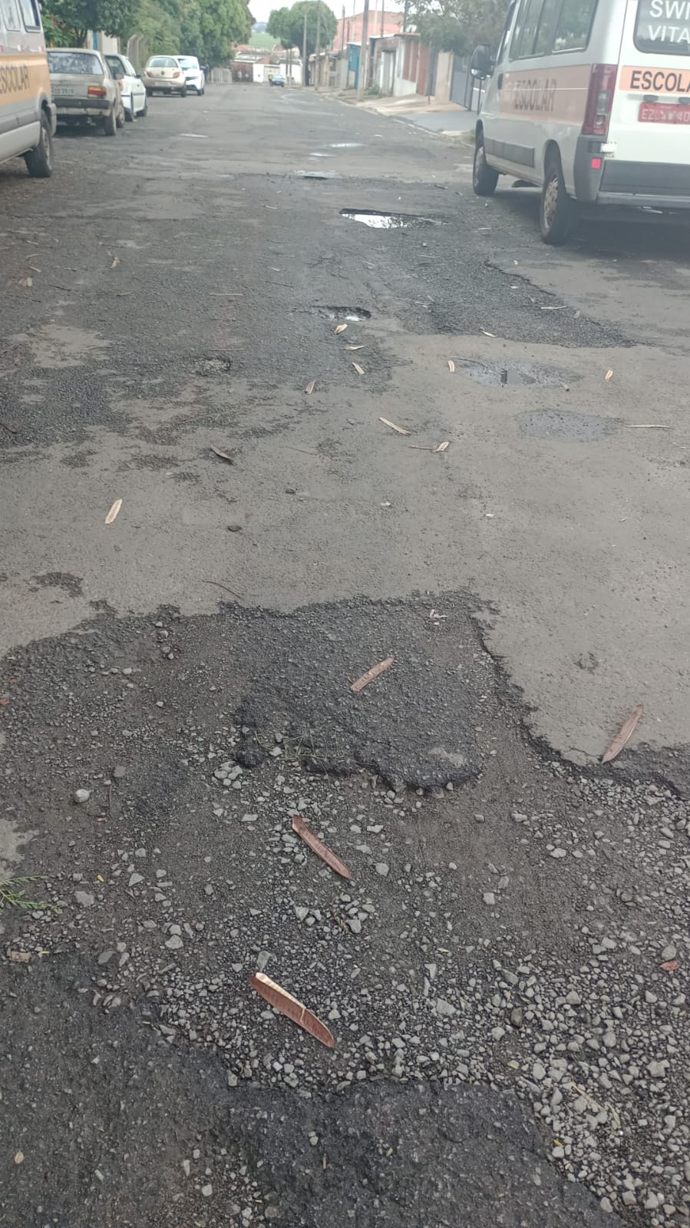**Figura 1.** Tapa Buracos Operação Tapa Buraco em toda extensão da Rua Rita de Oliveira, Jardim Paraiso I.